Månedens gæstekok den 8. november 2017

Ivan lejlighed xx
Onsdag den 8.november 2017 var det en stor fornøjelse at have Ivan som månedens gæstekok.
Køkkenet havde valgt en af Ivans livretter, nemlig paneret flæsk med brasede kartofler og som anden ret kærnemælkssuppe med rosiner.
Ivan trak i forklædet og kom med gode råd til hvordan retterne skulle tilberedes. Kærnemælkssuppen blev smagt til med romessens efter ønske fra Ivan.
Menuen blev rost meget og retterne smagte rigtigt dejligt.
Køkkenet vil invitere en ny beboer i køkkenet i januar måned, så de vil gerne have flere forslag til månedens menuplan, både hovedretter, desserter og kager.
Alle er velkomne med forslag til månedens menuplan.
Så måske har du nye forslag til hovedretter, desserter og kager.

Månedens gæstekok den 24. januar 2018
Ruth lejlighed xx

Det er med stor fornøjelse, at Ruth inviteres i køkkenet for at være månedens kok i den 24. januar 2018.
Ruth er klar til at give vejledning i, at stege kylling i fad og lave citronfromage.

Månedens gæstekok den 14. marts 2018

Arne lejlighed xx

Vi har hermed fornøjelsen af at byde Arne lejlighed xx
velkommen i køkkenet onsdag den 14.marts 2018
Arne vil give køkkenpigerne gode råd om hvordan man laver sild med stuvede kartofler.
Arne var behjælpelig med, at skærer kartofler ud til stuvede kartofler, hertil blev anrettet store dejlige gammeldags modnede spegesild fra Hirtshals på isblok og pyntet med løg og kapers.
Som første ret bestod menuen af tomatsuppe med suppehorn og så var der selvfølgelig en snaps til silden.
Mange hilsner og tak for alle de gode menu forslag vi modtager i køkkenet, vi vil gerne have endnu flere.

Månedens gæstekok i den 22. maj 2018
Ruth lejlighed xx

Tirsdag d. 22. maj 2018 har vi fornøjelsen af at byde Grethe lejlighed xx velkommen i køkkenet, som månedens kok.
Grethe havde ønsket gammeldags steg kylling fyldt med persille og dertil kartofler, sovs og agurkesalat og rabarberkompot. Som anden ret har Grethe ønsket jordbærgrød.
Grethe vil være parat med gode råd og tips til, hvordan hun vil have steg kylling på gammeldags manér.
Alle var enige om, at det ikke skal være sidste gang denne ret kommer på menuen, kyllingen var meget mør og alt var ganske velsmagende.

Månedens gæstekok i den 20. september 2018
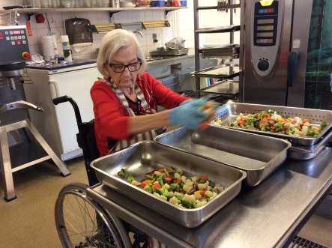

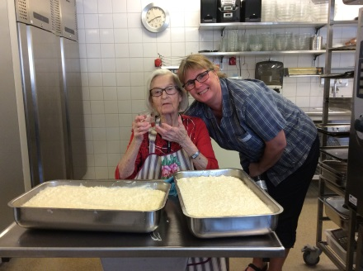
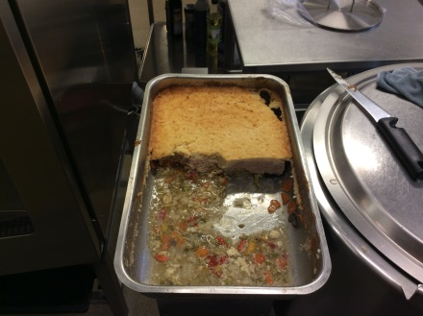

Karen lejlighed xx
Torsdag den 20.september 2018, havde vi fornøjelsen af at have Karen lejlighed xx, i køkkenet som gæstekok.
Præcis for et år siden havde Karen sin debut som gæstekok i køkkenet på Solhavecenteret.
Dengang blev der lavet gule ærter og grisehaler og Karen fortsatte da også, i den lidt utraditionelle stil og præsenterede retten Tobbington.
Vi fulgte Karens arbejde i køkkenet og retten blev tilberedt, med en kyndig og øvet husmoderhånd. Der var bred enighed om at det var en velsmagende, omend speciel ret, med krydret risengrød på toppen.
Det smagte godt og til dessert blev der serveret hjemmelavet jordbæris.
Det er blevet en succes, med månedens gæstekok, så hvis du har en yndlingsret du godt vil præsentere for dine medbeboere, så modtager vi meget gerne forslag til menuen og vedkommende der kan være gæstekok i november måned

Månedens gæstekok i den 26. februar 2019
Magda lejlighed xx

Tirsdag d. 26. februar 2019 har vi fornøjelsen af at byde Magda som månedens kok.
Magda har valgt at dagens menu skal være hønsekødsuppe.
Magda skal i køkkenet for at hjælpe og give gode råd om, hvordan man laver en god kødbolle til hønsekødsuppen.
Glæd jer 😊

